Bac S – Sujet de SVT – Session 2016 – Liban

1ère PARTIE : (8 points)

GÉNÉTIQUE ET ÉVOLUTION

La reproduction sexuée est source de diversité génétique.
Justifier cette affirmation en considérant uniquement le brassage allélique induit par la méiose.

Votre raisonnement sera illustré par des schémas successifs en partant d’une cellule présentant deux paires de chromosomes :
– La première paire portera le gène A avec les allèles A et a ainsi que le gène B avec les
allèles B et b ;
– La deuxième paire portera le gène E avec les allèles E et e.
L’exposé doit être structuré avec une introduction et une conclusion.

2ème PARTIE – Exercice 1 (3 points)

LE DOMAINE CONTINENTAL ET SA DYNAMIQUE

On s’intéresse à la forte activité géologique au niveau du Japon.

À partir de l’étude des documents, cocher la bonne réponse dans chaque série de propositions du QCM qui suit et remettre la feuille ANNEXE de la page 4/6 avec la copie.

Document 1 : Sismicité et volcanisme au Japon

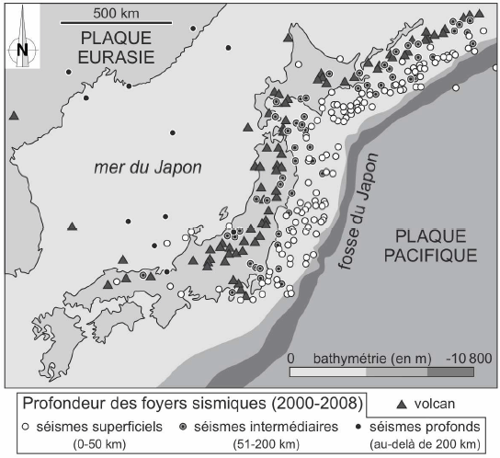

Document 2 : Modèle d’isothermes au niveau du Japon
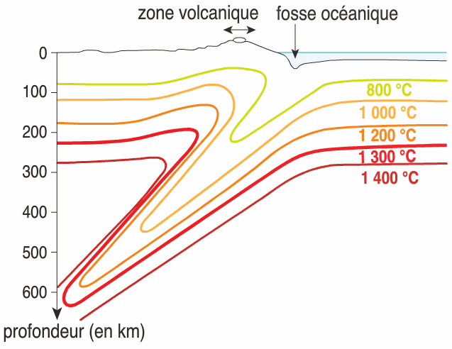
D’après SVT 1ère S, D. Baude et Y. Jusserand, 2011

QCM (3 points)
ANNEXE : à rendre avec la copie

À partir de la lecture des documents, cocher la bonne réponse, pour chaque série de propositions :

1 – Les séismes au niveau du Japon :
☐ sont d’autant moins profonds qu’on s’éloigne de la fosse,
☐ sont d’autant plus profonds qu’on s’éloigne de la fosse,
☐ sont tous à la même profondeur,
☐ sont d’autant plus profonds que la bathymétrie augmente.

2 – Dans cette subduction :
☐ la plaque Eurasie s’enfonce sous la plaque Pacifique,
☐ la plaque Pacifique s’enfonce sous la plaque Eurasie,
☐ les deux plaques s’enfoncent,
☐ la plaque Pacifique chevauche la plaque Eurasie.

3 – Dans cette subduction, on observe :
☐ une anomalie thermique positive au niveau de la fosse,
☐ une anomalie thermique négative au niveau de la fosse,
☐ une anomalie thermique négative au niveau de la chaîne volcanique,
☐ aucune anomalie thermique au niveau de la fosse.

2ème PARTIE – Exercice 2 (Enseignement Obligatoire). 5 points

NEURONE ET FIBRE MUSCULAIRE : LA COMMUNICATION NERVEUSE

Jean est en consultation chez son médecin : il présente une fatigue musculaire chronique et a du mal à garder ses paupières relevées. Le médecin suspecte une maladie neuromusculaire chronique liée à un défaut de transmission entre le nerf et le muscle : la myasthénie.

À partir des informations extraites des documents et de vos connaissances, exposer à Jean les causes possibles de sa maladie.
Un schéma explicatif du fonctionnement de la synapse neuromusculaire de Jean est attendu.

Document 1 : Électromyogramme d’un individu non atteint et de Jean

Des électrodes sont posées sur la peau au niveau du pouce pour enregistrer l’activité électrique du muscle (électromyogramme) lors de la stimulation électrique du nerf qui le commande.
On stimule électriquement le nerf moteur. On enregistre les phénomènes électriques globaux du muscle sur les deux sujets.
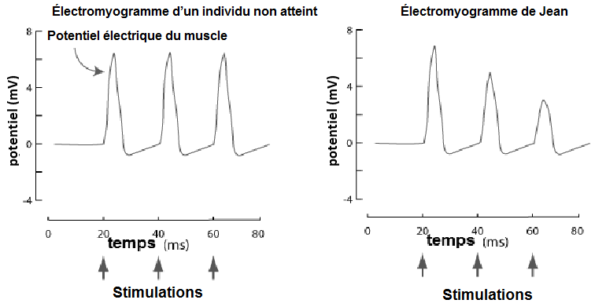

D’après : http://www.ligamg.be

Document 2 : Synapse neuromusculaire chez un sujet non atteint (a) et chez un patient atteint de myasthénie (b) (au MET)
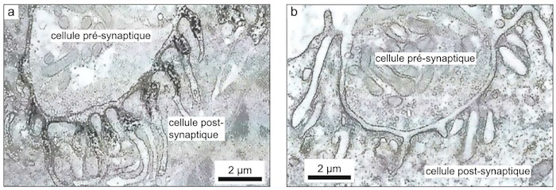
D’après SVT TS, Collection A. Duco, 2012

Les coupes ont subi un traitement qui révèle la présence de récepteurs à l’acétylcholine sous forme d’un marquage noir.

Document 3 : Analyse sanguine de Jean comparée à celle d’un sujet non atteint

 | Sujet non atteint | Jean
Test de dépistage d’anticorps auto-réactifs dirigés contre les récepteurs à acétylcholine | – | +++

2ème PARTIE – Exercice 2 (Enseignement de spécialité). 5 points.

ATMOSPHÈRE, HYDROSPHÈRE, CLIMATS : DU PASSÉ À L’AVENIR

Les changements climatiques aux grandes échelles de temps

À partir de la mise en relation des informations extraites des documents et de vos connaissances, expliquer les phénomènes qui ont pu contribuer à l’installation d’une glaciation au Permo-Carbonifère.

Document 1 : Paléogéographie il y a 340 Ma

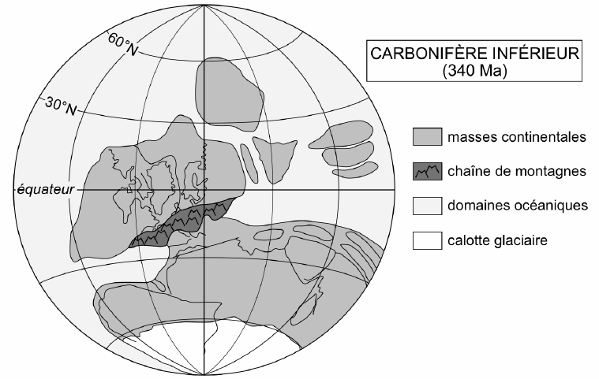
D’après Matte, 2001

Au cours de la formation de la Pangée, des chaînes de montagnes résultent de plusieurs collisions continentales initiées depuis 400 Ma.

Document 2 : Relation entre albédo et quelques types de surface

L’albédo est le rapport de l’énergie solaire réfléchie par une surface sur l’énergie solaire reçue. Sa valeur est comprise entre 0 et 1.

Quelques surfaces du globe | Valeur d’albédo
Océan | 0,1
Forêts | 0,12
Sable sec | 0,3
Glace continentale | 0,6
Neige | 0,8

Document 3 : Les variations de la teneur en CO₂ de l’atmosphère

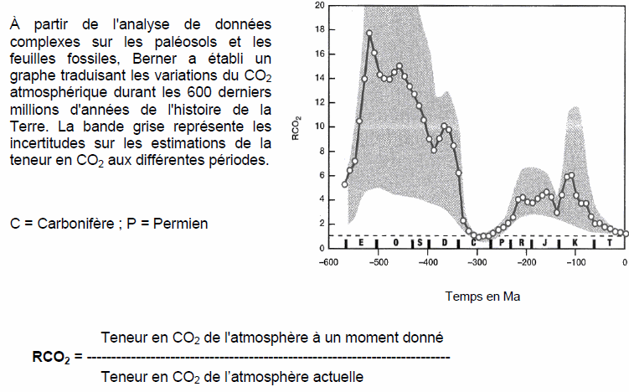
D’après Berner, 1994 et 1997

Document 4 : L’altération des roches et la teneur en CO₂ de l’atmosphère au Carbonifère

4a : l’arène granitique, témoin de l’altération des roches.

Les roches granitiques de la croûte continentale s’altèrent, en particulier dans les chaînes de montagnes. Il en résulte une arène avec des minéraux non altérés (quartz), des minéraux altérés devenus friables (feldspaths, micas) et des minéraux argileux nouvellement formés.
Certains des éléments des minéraux altérés, les ions Na⁺ et Ca²⁺ par exemple, sont dissouts dans les eaux d’altération.

4b : l’altération des silicates et le CO₂ atmosphérique.

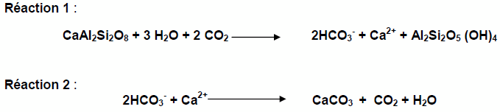
En précipitant, le CaCO₃ forme du calcaire.

